Diagrama de la Organización  
 Versión 2.2

**Análisis y Diseño de la Arquitectura de Procesos para la Pequeña Minería**

Abril del 2011



**HISTORIAL DE REVISIONES**

|  |  |  |  |
| --- | --- | --- | --- |
| **Fecha** | **Versión** | **Descripción** | **Autor** |
| 08/09/2010 | 1.0 | Creación del documento | Carlos Castro, Harold Zubieta |
| 09/09/2010 | 1.1 | Revisión del documento | Jimmy Armas |
| 10/04/2011 | 2.0 | Modificación del documento | Junior Flores,  Karina Huamán,  Jason Pareja,  Natalia Vargas |
| 11/04/2011 | 2.1 | Modificación del documento | Junior Flores,  Jason Pareja |
| 11/04/2011 | 2.2 | Modificación del documento | Todos los proyectos involucrados |

**CONTENIDO**

**I.** **DESCRIPCIÓN** 5

**II.** **PROPÓSITO** 5

**III.** **ALCANCE** 5

**IV.** **DIAGRAMA DE ORGANIZACIÓN** 6

**1.** **Logística** 7

**INDICE DE ILUSTRACIONES**

**Ilustración 1**: Diagrama de Organización 6

**Ilustración 3:** Estructura Organizacional del Área de Logística 9

**DIAGRAMA DE ORGANIZACIÓN**

1. **DESCRIPCIÓN**

El diagrama de la organización que se presenta en este documento representa la estructura organizacional básica o estándar para una pequeña minera. Esta estructura soporta los procesos que se han identificado en el mapa de macroprocesos.

1. **PROPÓSITO**

El propósito del presente documento es identificar la estructura organizacional de una pequeña minera y de esta forma conocer las áreas que pertenecen a la organización, así como sus principales funciones. De esta forma, se podrá verificar que las actividades representadas en el diagrama de cada proceso, son las que corresponden y relacionan con las actividades de cada área de la organización que participa en el proceso.

1. **ALCANCE**

El documento sólo contiene el Diagrama de la Organización, así como la descripción de las principales actividades que debe cumplir cada área identificada en la estructura organizacional.

1. **DIAGRAMA DE ORGANIZACIÓN**

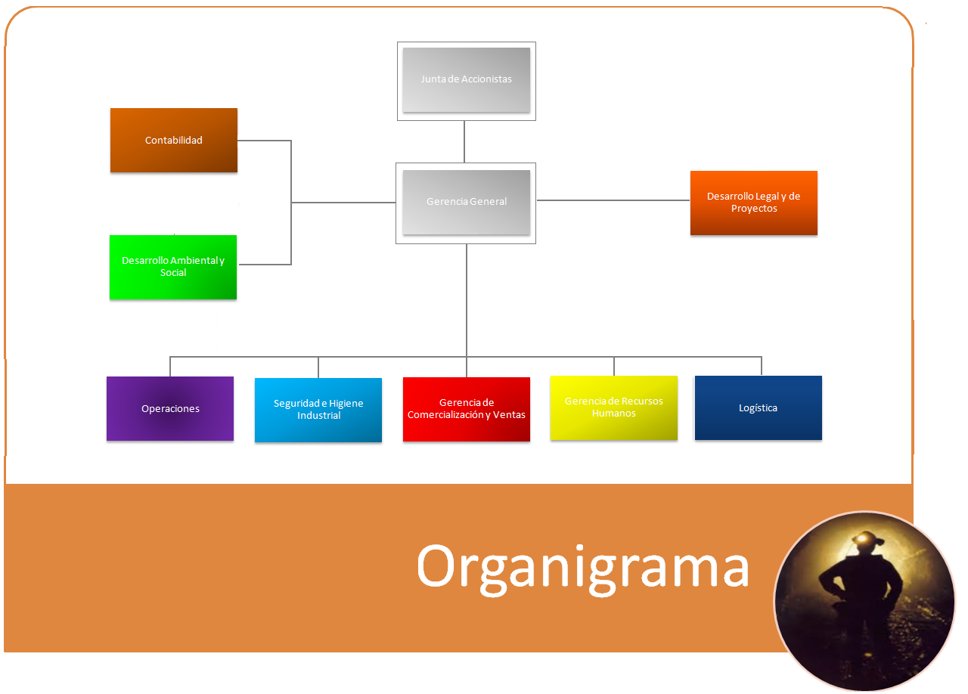

Ilustración 1: Diagrama de Organización

Fuente: Elaboración propia obtenida de la entrevista con el Asesor en Minería

**DESCRIPCIÓN DEL ORGANIGRAMA**

* 1. **Logística**

Es el área que se encuentra bajo la responsabilidad del Jefe de Logística, quién gestiona las labores de los empleados de la mina velando por la seguridad de los mismos y la higiene industrial.

***Roles contenidos en el Área***

**Gerencia de Logística**

Encargada de regular las actividades del sub área de abastecimiento, compras e inventarios; las cuales se encargan desde procesos de compra de materiales, repuestos y maquinarias, el transporte de los mismos a la central minera.

**Sub Área de Abastecimiento**

Encargada de realizar las gestiones necesarias para que el personal administrativo local y personal relacionado a mina se pueda abastecer de materiales de oficina, vestimenta apropiada, repuesta y combustible, materiales de seguridad, adquisición de equipos pesados, entre otros. Además, se encarga de relacionar las gestiones de transporte de dichos materiales al centro minero y/o sucursal solicitante.

**Jefatura de Abastecimiento:**

Regula las actividades de los asistentes de transporte y abastecimiento, reporta directamente al Gerente de Logística.

**Asistente de Transporte:**

Encargado de controlar el personal, movilidad y tiempos de salidas del transporte de material; filtrando el tipo de transporte según sea extracción de mina, productos de soporte administrativo y minero, repuestos de maquinaria o combustible.

**Asistente de Abastecimiento:**

Encargado de capturar los requerimientos de otras sub áreas y también de cada proyecto minero presente en la cartera de proyectos de la empresa. Se responsabiliza de la captación del requerimiento, llegada del producto al destino y control de los productos solicitados por dichas áreas durante un periodo especifico.

**Sub Área de Compras**

En base a las necesidades presentadas por el sub área de abastecimiento, el sub área de compras se encarga de comprar los insumos solicitados por las demás áreas o sub áreas, así como la gestión de proveedores confiables, administrando también contratos y licitaciones. Esta área también ve los temas económicos relacionados a las importaciones de productos necesarios para el rubro de negocio.

**Jefatura de Compras**

Encargado de realizar contratos y licitaciones de adquisición de maquinaria pesada para proyectos mineros, toma en cuenta los detalles y requisitos de importaciones de estas maquinarias, así como acuerdo de costos con proveedores de maquinarias. Supervisa al asistente de compras en actividades de contrato con proveedores.

**Asistente de Compras:**

Encargado de realizar la compra necesaria de productos básicos para el desarrollo de proyectos mineros, productos administrativos, vestimenta y equipo adecuado para colaboradores en mina, maquinarias, combustible, repuestos y accesorios. Además, se encarga de gestionar la selección de proveedores de calidad, fiables y responsables, tomando en cuenta el tema medio ambiental.

**Sub Área de Inventarios**

Cumple el rol de gestionar los almacenes tanto de locales mineros como locales administrativos, toman en cuenta los ingresos y salidas de los productos, así como la gestión de mermas y reciclaje de los mismos. Durante un determinado periodo contabilizan las cantidades de productos así como los despachos realizados a cada sucursal minera y/o administrativa, tomando en cuenta el valor monetario del almacén, costos de mermas, entre otros.

**Jefatura de Inventarios**

Supervisa los costos relacionados al inventario y al almacén de los mismos, supervisa los movimientos de los productos por almacén durante un periodo especificado. Reporta directamente al Gerente de Logística.

**Asistente de Inventarios**

Encargado realizar inventarios durante un periodo determinado de tiempo, controla la cantidad de merma por tipo de producto, cantidades, pesos y por almacén. Supervisa los temas de logística inversa, reciclaje de productos de almacén para su re uso.

**Asistente de Almacenaje**

Controla la relación de los productos con el almacén destinos, registra el ingreso y salida de productos por almacén, fecha, tipo de producto, cantidades y unidades. Supervisa además las transferencias de productos entre almacenes y locales.

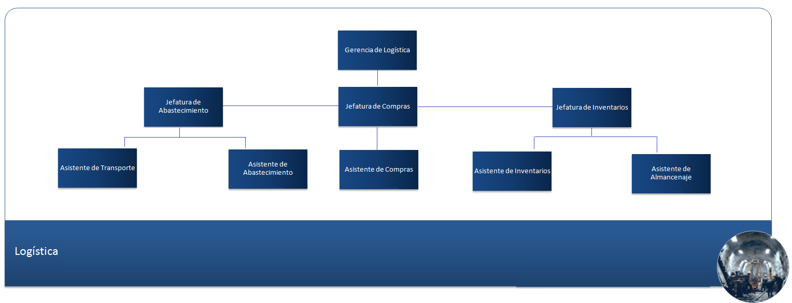

**Ilustración 3:** Estructura Organizacional del Área de Logística

Fuente: Elaboración propia obtenida de la entrevista con el Asesor en Minería